Buổi tổng kết năm học nhiều niềm vui của lớp 4A4

Để đánh giá lại chặng đường 1 năm đã đi qua, sáng ngày 25 tháng 05 năm 2023, trường Tiểu học Giang Biên long trọng tổ chức buổi Lễ tổng kết năm học 2022 – 2023
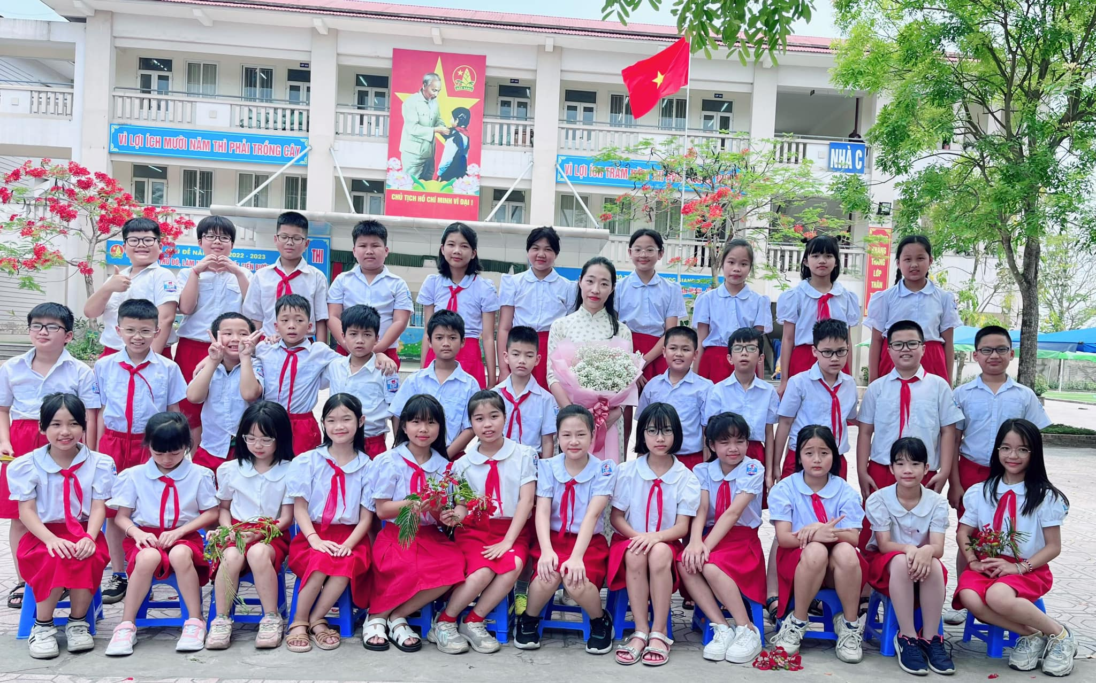
Mùa hè, mang đến những tia nắng vàng rực rỡ sân trường mang theo cả sự vất vả của mùa thi đi qua và cũng là lúc thầy và trò lớp 4A4 đã hoàn thành nhiệm vụ học tập năm học 2022 – 2023
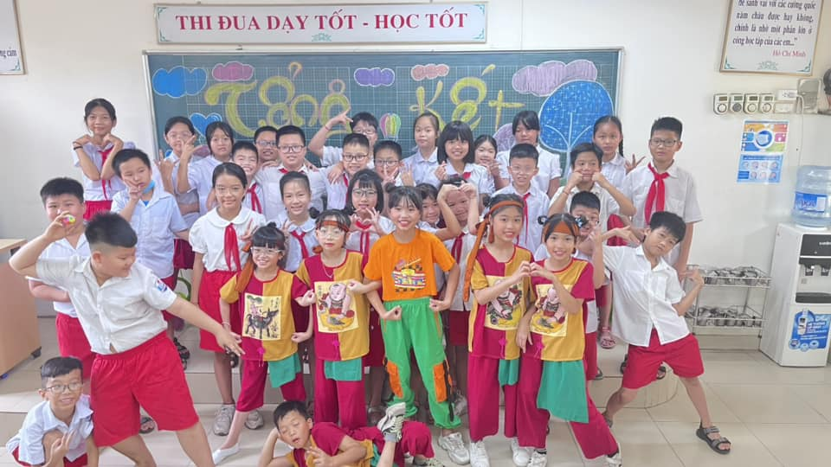
Năm học 2022- 2023 vừa qua là một năm học đầy khó khăn mà cũng thật đáng nhớ, thầy và trò lớp 4A4 vừa tích cực dạy và học, và đã gặt hái được những thành tích rất đáng biểu dương khen ngợi.

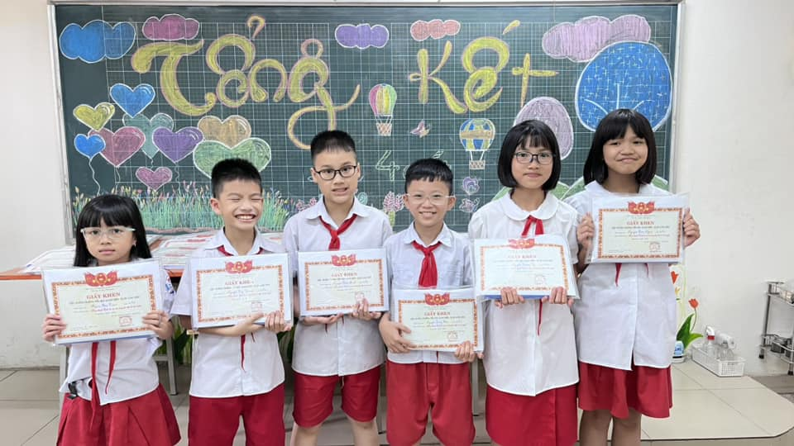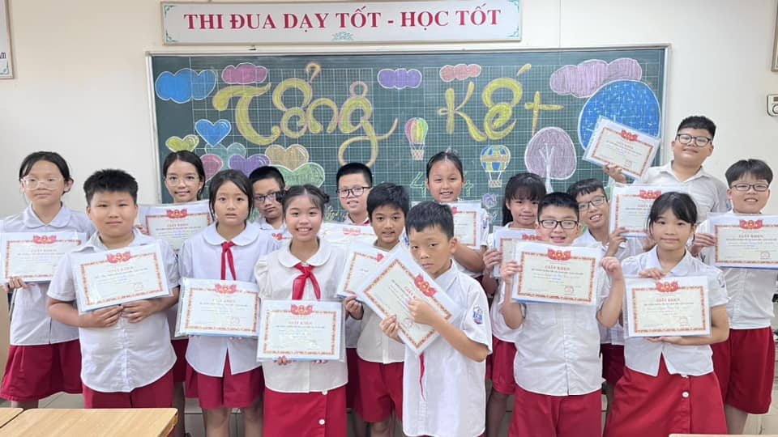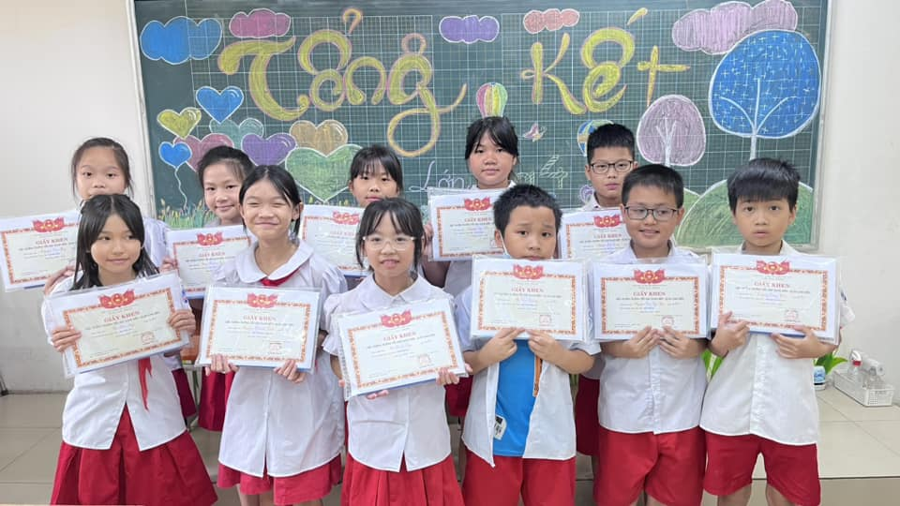
Trong buổi lễ Tổng kết đầy lưu luyến, các con được chụp ảnh lưu niệm, liên hoan và nhận phần thưởng.
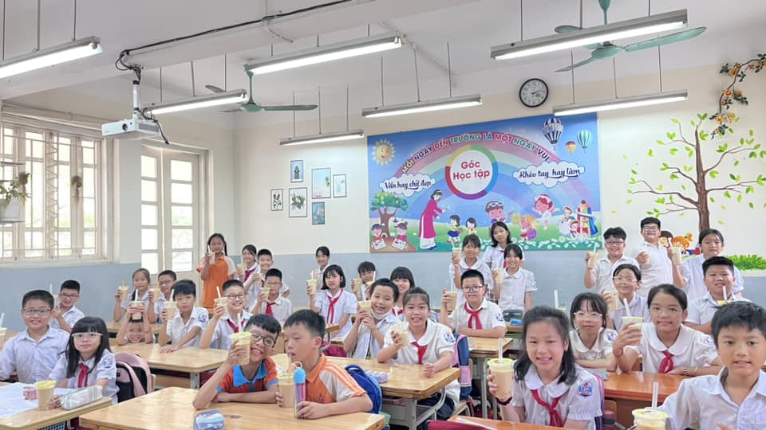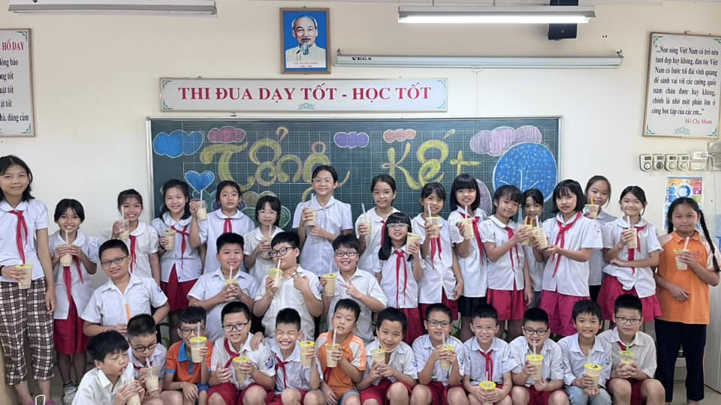
Lễ tổng kết năm học 2022 - 2023 của cô trò lớp 4A4 đã kết thúc thành công tốt đẹp trong niềm hân hoan, phấn khởi. Chúc các thầy, cô giáo, các bậc phụ huynh mạnh khỏe, hạnh phúc. Chúc các con học sinh có một mùa hè thú vị và bổ ích!
